华中科技大学

**软件工程·《人机交互设计》**

**课程调研报告**

# 《网易有道词典设计分析报告》

**来源：****网易有道词典**

**姓名： 刘俊傲**

**班级： 软工1603班**

**学号： U201617047**

**华中科技大学 软件学院**

# 目录

目录 - 2 -

1 用户界面设计的总体原则 - 3 -

1.1 可操作性 - 3 -

1.2 一致性 - 3 -

1.3 直观性 - 3 -

1.4 高效性 - 3 -

1.5 KISS原则 - 3 -

1.6 美观性 - 3 -

1.7 独特性 - 3 -

1.8 安全性 - 3 -

1.9 完备性 - 3 -

1.10 高性价比 - 3 -

2 交互界面设计特色 - 4 -

2.1 可操作性 - 4 -

2.2 一致性 - 4 -

2.3 直观性 - 5 -

2.4 高效性 - 5 -

2.5 KISS原则 - 5 -

2.6 美观性 - 5 -

2.7 独特性 - 6 -

2.8 安全性 - 6 -

2.9 完备性 - 6 -

2.10 高性价比 - 6 -

3 细节设定 - 6 -

3.1 Windows的可视提示 - 6 -

3.2 用户交互 - 6 -

3.3 帮助设施 - 6 -

3.4 默认 - 6 -

3.5 布局和间距 - 7 -

3.6 图标、图片 - 7 -

3.7 标点符号 - 7 -

3.8 向导 - 7 -

3.9 菜单 - 7 -

3.10 字体 - 7 -

3.11 色彩 - 7 -

4 给自己的启示 - 7 -

5 总结 - 8 -

# 交互界面设计的总体原则

## 可操作性

易于用户操作 / 交互方式可行性

## 一致性

界面风格一致 / 术语一致 / 易于理解 / 遵循统一标准 / 规范性

## 直观性

按钮名称简单易懂 / 用词准确 / 望文生意 / 用熟悉的隐喻为用户的任务提供直接而直观的界面。

## 高效性

高效性指快速响应和显示速率。

一般地，系统响应时间<=15s，而人与机器快速人机对话时间>1s。

## KISS原则

Keep It Simple and Stupid / 简单

## 美观性

界面应该符合美学观点，协调舒适，能在有效的范围内吸引用户的注意力。

## 独特性

如果一味的遵循业界的业界标准,则会丧失自己的个性.在框架符合以上的情况下,设计具有自己独特风格的界面尤为重要.

## 安全性

控制出错几率可以大大减少系统因用户人为的错误引起的破坏.开发者应当尽量周全地考虑到各种可能发生的问题,使出错的可能降至最小,提高用户使用信心。

## 完备性

功能完备 / 信息完备

## 高性价比

占用尽可能少的系统资源和开发成本来达到同样好的界面效果

# 交互界面设计特色

## 可操作性

**界面截图**：

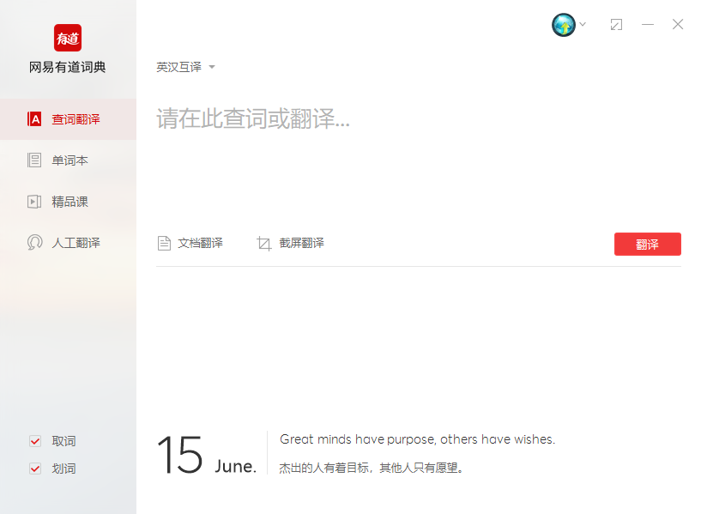

**分析评价：**

该界面功能丰富并且简洁，使用户所需要的各个功能均可以在主界面中实现的同时，又不失页面的简洁性。用户所需要了解的所有信息也都可以在主界面中清晰可见。我们所使用的最常用的功能：“单词翻译”，以最大的页面占比显示放在app页面的最突出显眼的地方，这样使我们大多数使用的时候，能非常的方便。同时，在页面的旁边，其他功能也已精巧突出的方式出现在页面的左侧。这样在我们使用的时候，app的常用功能的使用性很高，而这个常用功能又是显示在页面最突出的地方，不需要点击切换，而是直接默认显示了出来，便于提高使用的便捷性，提高用户的好感度。

## 一致性

**界面截图**：

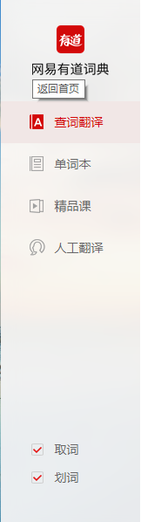

**分析评价：**

相同的操作使用统一的术语。

如在项目操作部分和大多数办公软件一样，文件，编辑，视图，项目等选项，都是用户非常熟悉的界面。

再下面一栏的各种操作，也是对文本表格编辑软件中非常相似的排版和操作，只不过用了图标显示，更加清晰和美观。

各个操作的图标风格和背景样式都大同小异，相似操作之间的样式一致性特别明显，也便于用户区分。

## 直观性

**界面截图**：

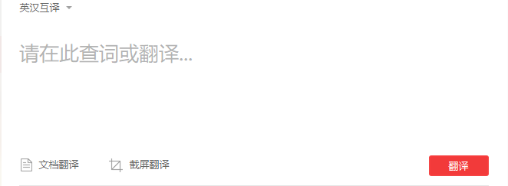

**分析评价：**

用用户所熟悉以及所需要的信息内容显示在同一个用户界面中，保持了该软件界面的直观性。对页面的父子关系的呈现，对元件的按功能分类，用户可以很直观地找到自己所需的元件和页面。管理起来思路也非常清晰。

## 高效性

**界面截图**：

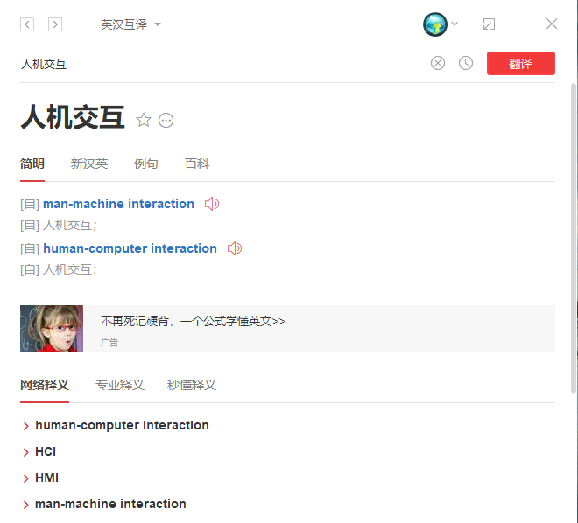

**分析评价：**

一进入软件就弹出这个页面，让用户快捷的进入工作页面。这个页面提供的功能都是用户进入肯定会使用的，编辑项目的历史，还是熟悉软件的操作或是更多资源，用户想要的都被想到并被提供在初始页面。让用户节省了事件，达到了软件设计的高效性。保持界面能很快对用户操作作出反应。

不使用键盘，让用户通过使用使用鼠标即可完成相应的操作。

## KISS原则

**界面截图**：



**分析评价：**

简单。操作简单易学，按钮较少。

各个部分都有必要的说明，且分类非常清楚，按照属性分类，不会存在找不到属性的情况，一目了然。

## 美观性

**界面截图**：



**分析评价：**

美观。是非常重要的一个环节，在网络上有许多功能相同的同类软件要想赢得用户就需要精美的界面用户。可视属性提供了非常好的印象，并传达特定对象的交互行为的重要线索。同时，出现在屏幕上的每一个可视元素也是很重要的。提供清楚地促进用户对表达的信息的理解的连贯环境。图标十分有特色，看上去十分舒服，又保持了办公软件的严谨，简洁，很有特色。整体风格偏简洁高端，然后出现的淡雅的颜色让人赏心悦目。

## 独特性

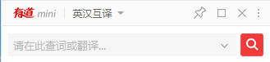

**分析评价：**

用户可通过自己的喜好，调整各工作栏的位置，其中包含的样式与属性，可以自定义的工作空间相当大。

## 安全性

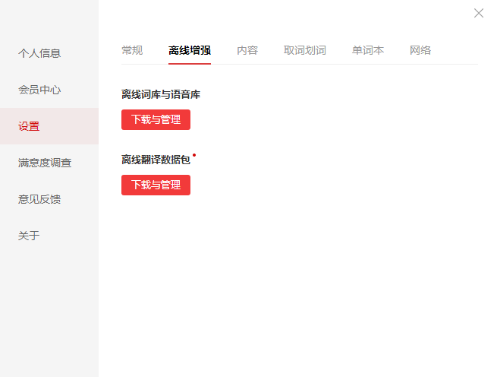

**分析评价：**

对界面上按钮的大小、间距做合理的控制，不允许用户做非法操作。即使出现了非法错误或漏洞，也可以非常轻松的撤销操作。同时软件还会每隔一段时间自动保存，防止了用户因为意外情况而没有保存的窘境。

## 完备性

**界面截图**：

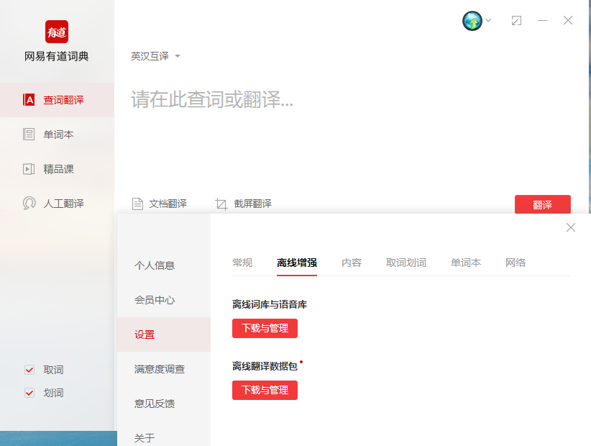

**分析评价：**

把用户要进行的操作分类，每类分类的操作都十分完备，各种用户需要的操作都被考虑设计到，有条理的呈现了出来。全部操作被放在了同一个页面，不需要再跳转到其他页面去寻找，十分完备。

## 高性价比

**界面截图**：

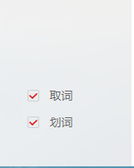

**分析评价：**

通过简单的勾选选择，可以实现页面取词与划词，使用户可以在不开启页面的情况下，直接实现页面翻译，简单方便。这种高性价比的设定很大的提高的用户体验。

# 细节设定

## Windows的可视提示

**界面截图**：

## 1

**分析评价：**

通过将 app 图标合理的放置在页面右上角的，醒人的同时，又不失简洁性。优美的设计，大大提高了页面的可视化。

## 用户交互

用户可以通过简单选择便可以选择相应的功能，使用功能的同时，只需输入然后回车，便可以很方便的得到翻译的结果。

## 帮助设施

**界面截图**：

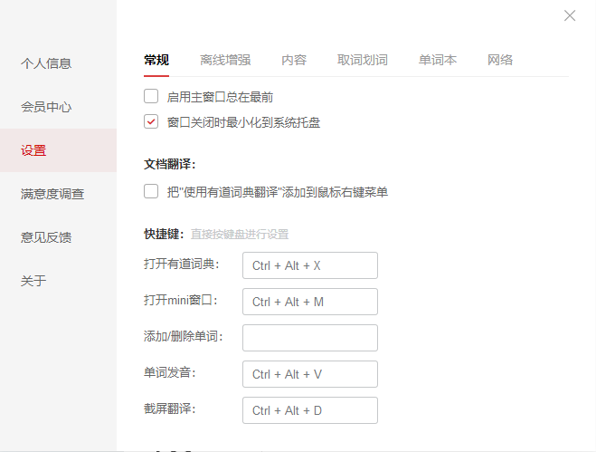

**分析评价：**

提供非常详细的设置划分，可以很方便的帮助用户根据自己的需要个性化设置自己喜欢的快捷键等人性化设置。而且还提供了离线的强大功能。

## 默认

默认的主工作空间为翻译主功能占据主页面，而相应的功能选择简洁的位于左侧。

## 布局和间距

均采用上\中\下的布局方式,最上为菜单项,中间为主功能区,下方为辅助功能区。间距设计合理，还搭配了大小各异的图标，设计出来的时候整体却十分整齐，看上去很舒服，是布局间距设计非常好了。

## 图标、图片

**界面截图**：

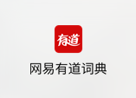

**分析评价：**

大红色的背景，加上个性化的 app 标题，突出显示的同时也给人以舒适感。

## 标点符号

## 向导

**界面截图**：



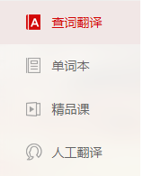

**分析评价：**

合理的位置分布，简单易懂，方便使用。

## 菜单

处于主页面的左侧，将 app 提供的主功能完全展现了出来。

## 字体

## 色彩

## 给自己的启示

通过这次的迅雷界面分析实验，我学习到了设计出一个友好界面的基本原则，以及在设计中应该注意的地方。

使用规范的术语使得团队开发更加顺利。

可操作性，一致性，直观性，高效性，美观性，安全性，独特性，完备性，具有良好的可视提示，有完善的帮助系统。界面布局应该尽量适合用户的审美观。

总之，在设计界面时一定要站在用户的角度去思考，以满足用户的需求为主。

## 总结

有道词典不仅是一款交互界面设计非常出色的软件，而且在用户实用性与舒适度方便做了许多精心的设置与优化，大大的方便了用户的使用。界面有层次的划分，使软件的用户满意度大大提高。